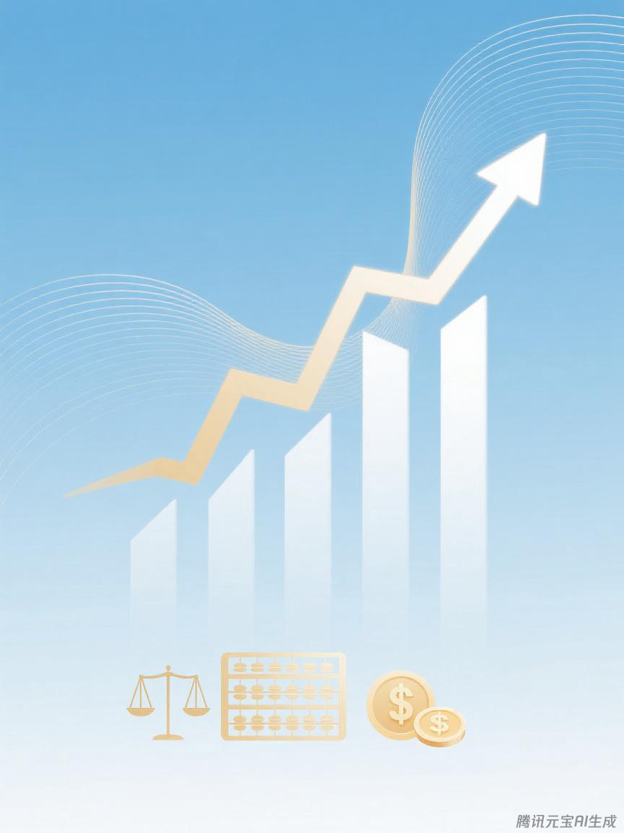

河北省石家庄市晋州市财政局（汇总）
预算代码：318

二〇二五年九月
2024年度
部门决算公开文本

